UNIVERSIDAD PERUANA LOS ANDES
Facultad de Ingeniería
Escuela Profesional de Ingeniería de Sistemas y Computación
BASE DE DATOS II · INFORME
Cadena editorial
Modelamiento físico y mecanismos de integración
Enunciado 01 — Base de datos CadenaEditorial en SQL Server
Asignatura
Base de Datos II
Docente
Mg. Ing. Raúl Fernández Bejarano
Alumno
Vera Madueño Jordan

PASO 1 DE 4

Crear la base de datos y las tablas
- Conectarse al servidor y hacer clic en Nueva consulta para abrir un editor T-SQL.
- Abrir el archivo cadena_editorial.sql (Archivo > Abrir > Archivo).
- Verificar que no haya texto seleccionado y pulsar Ejecutar (F5).
- En la pestaña Mensajes debe aparecer: «Los comandos se han completado correctamente».

CREATE DATABASE CadenaEditorial;
GO
USE CadenaEditorial;
GO

CREATE TABLE Sucursal (
id_sucursal INT IDENTITY(1,1) NOT NULL,
codigo_sucursal VARCHAR(10) NOT NULL,
domicilio VARCHAR(150) NOT NULL,
telefono VARCHAR(15) NOT NULL,
CONSTRAINT PK_Sucursal PRIMARY KEY (id_sucursal),
CONSTRAINT UQ_Sucursal_Codigo UNIQUE (codigo_sucursal)
);

Tablas de la base de datos
El modelo físico está formado por 8 tablas. Las relaciones N:M se resuelven con las tablas intermedias Publica y Escribe.
Tabla | Descripción | Clave primaria | Claves foráneas
Sucursal | Sucursales de la editorial | id_sucursal | -
Empleado | Empleados (una sola sucursal) | id_empleado | id_sucursal
Revista | Revistas publicadas | id_revista | -
Publica | Sucursal N:M Revista | (id_sucursal, id_revista) | id_sucursal, id_revista
Periodista | Periodistas (no trabajan en sucursales) | id_periodista | -
Escribe | Periodista N:M Revista | (id_periodista, id_revista) | id_periodista, id_revista
Seccion | Secciones fijas de cada revista | (id_revista, titulo) | id_revista
Ejemplar | Ejemplares por fecha de cada revista | (id_revista, fecha) | id_revista

Diagrama de relaciones
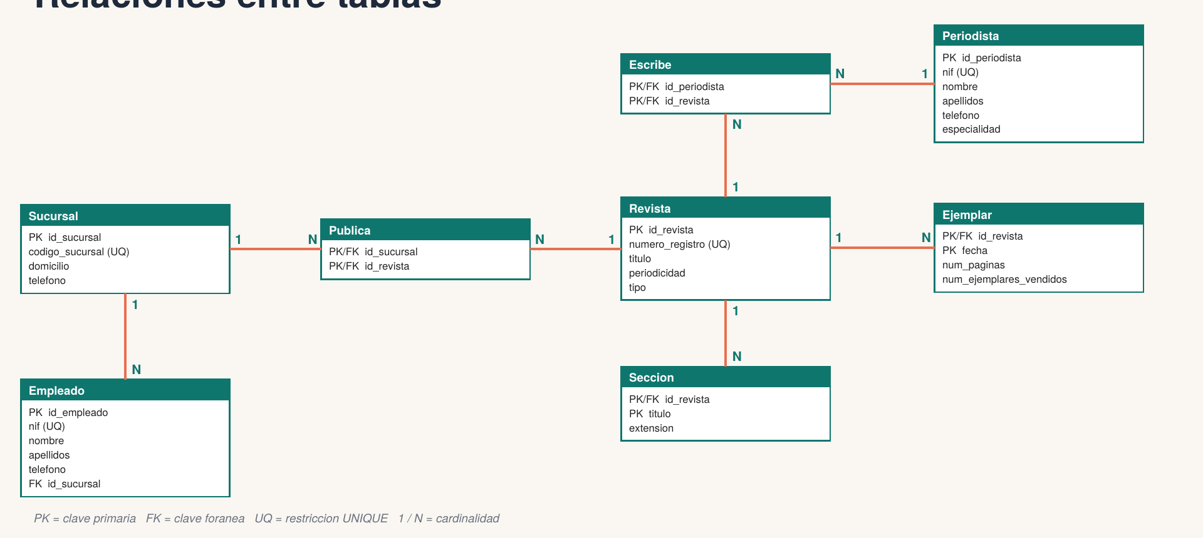
PK = clave primaria · FK = clave foránea · UQ = restricción UNIQUE · 1 / N = cardinalidad
PASO 2 DE 4

Verificar las tablas creadas
- Clic derecho en Bases de datos > Actualizar.
- Expandir CadenaEditorial > Tablas.
- Deben aparecer 8 tablas: dbo.Sucursal, dbo.Empleado, dbo.Revista, dbo.Publica, dbo.Periodista, dbo.Escribe, dbo.Seccion y dbo.Ejemplar.

SELECT name
FROM sys.tables
ORDER BY name;

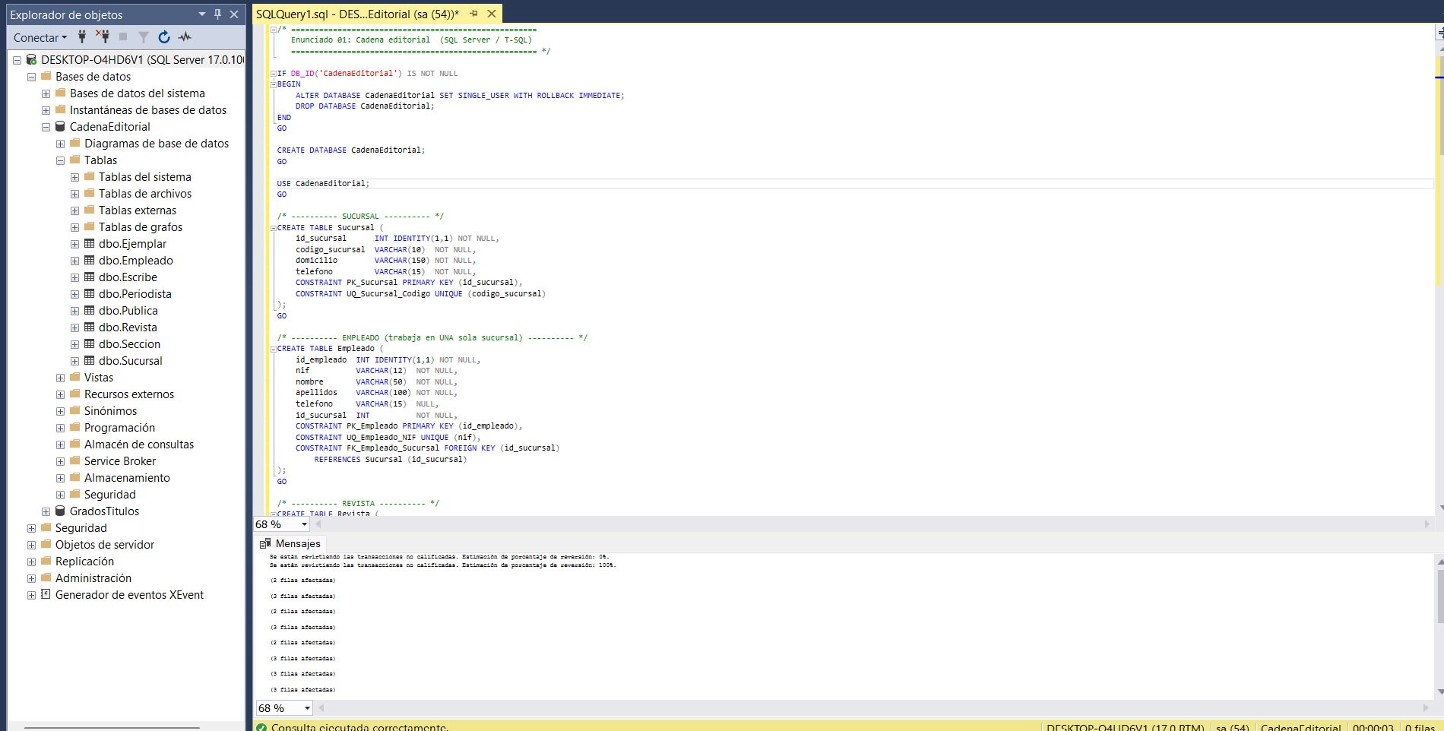
Explorador de objetos con las 8 tablas de CadenaEditorial

PASO 3 DE 4

Consultas de verificación
- Abrir una nueva consulta sobre la base de datos CadenaEditorial.
- Consultar las vistas del catálogo del sistema (sys.tables, sys.objects).
- Confirmar las 8 tablas y las 23 restricciones creadas.

SELECT type_desc, COUNT(*) AS cantidad
FROM sys.objects
WHERE type IN ('PK','UQ','F','C','D')
GROUP BY type_desc;

Tipo de restricción | Cantidad
PRIMARY_KEY_CONSTRAINT | 8
FOREIGN_KEY_CONSTRAINT | 7
UNIQUE_CONSTRAINT | 4
CHECK_CONSTRAINT | 3
DEFAULT_CONSTRAINT | 1
TOTAL | 23
Resultado esperado al ejecutar el script sobre una base de datos limpia.
PASO 4 DE 4

Probar que las restricciones funcionan
- Abrir una nueva consulta e intentar insertar un ejemplar con 0 páginas.
- El valor 0 no cumple la restricción CK_Ejemplar_Paginas (num_paginas > 0).
- El motor rechaza la instrucción con el error 547, confirmando que la restricción funciona.

INSERT INTO Ejemplar
(id_revista, fecha, num_paginas, num_ejemplares_vendidos)
VALUES (1, '2026-10-01', 0, 100);

Conclusiones
- Se implementó en SQL Server el modelo de la cadena editorial con 8 tablas y 23 restricciones.
- Las relaciones N:M (Sucursal–Revista y Periodista–Revista) se resolvieron con tablas intermedias.
- Seccion y Ejemplar dependen de Revista y usan claves compuestas con borrado en cascada.
- Las restricciones PK, FK, UNIQUE, CHECK y DEFAULT garantizan la integridad de los datos.

